TEST DE VALIDITE D’HYPOTHESE

Généralités

Ce chapitre est une initiation à l’utilisation de méthodes statistiques permettant de prendre une décision : on accepte ou on refuse une hypothèse.
La notion de tests d’hypothèse a été développée dans la première moitié du vingtième siècle par un mathématicien anglais, Egon Pearson (1895-1980) et un mathématicien d’origine polonais, Jerzy Neyman (1894-1981, émigré aux Etats-Unis en 1938).

Notion de test de validité d’hypothèse

Un test de validité d’hypothèse est une méthode permettant de prendre une décision à partir d’informations fournies par un échantillon. La décision prise est aléatoire car elle dépend de l’échantillon (taille, paramètres …) et de la fluctuation d’échantillonnage.

Pour prendre cette décision on émet deux hypothèses : 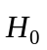 et 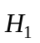, étant le contraire de . Deux sorte de risques sont alors définis :
• le risque dit de « première espèce », noté , est la probabilité de rejeter l’hypothèse alors qu’en réalité elle est vraie ;
• le risque dit de « deuxième espèce », noté 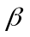, est la probabilité d’accepter l’hypothèse alors qu’en ré alité elle est fausse.

Les tests concernent le plus souvent les situations suivantes :
• comparaison de la valeur d’un paramètre d’une population à une valeur fixée à priori, appelée »valeur standard » issue d’une norme ou d’une spécification …
• comparaison entre elles des valeurs d’une même caractéristique d’une population mais issues de deux ou plusieurs échantillons, c’est le problème de la comparaison d’échantillons.

Test relatif à une moyenne

On considère une population à grand effectif, dans laquelle on étudie un caractère . La moyenne m des valeurs de est inconnue. Sur un échantillon non exhaustif prélevé dans la population on a trouvé une moyenne 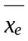.
Nous devons tester la moyenne m inconnue par rapport à une valeur 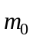, valeur standard issue d’une norme par exemple.

Règle du test
On considère l’hypothèse nulle : « 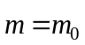 » et l’hypothèse alternative : « 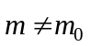 ».
1°) On choisit un risque , donc un coefficient de confiance 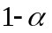.
2°) On considère la variable centrée réduite 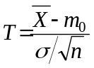 de loi 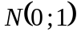 et on cherche le nombre 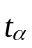 tel que 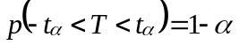 c’est-à-dire tel que 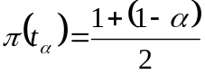.
3°) Soit la moyenne calculée sur l’échantillon de taille n.
• Si 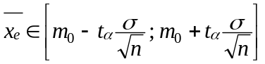 on accepte au risque ;
• Si 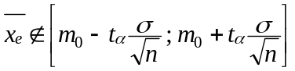 on accepte au risque .

Remarque
Si l’écart-type des valeurs du caractère dans la population est inconnu, on le remplace par son estimation ponctuelle 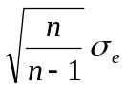, 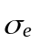 étant l’écart-type des valeurs du caractère dans l’échantillon.

Test relatif à une fréquence ou à un pourcentage

Tous les résultats du paragraphe précédent peuvent être utilisés pour une fréquence ou un pourcentage à condition que la variable aléatoire , distribution d’échantillonnages des fréquences ou des pourcentages, suive une loi normale. On remplace alors m par p, par 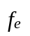 (proportion effective sur l’échantillon) et 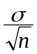 par 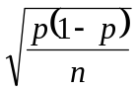.

Test de comparaison des moyennes de deux populations

Considérons deux populations 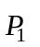 et 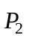. Nous présentons dans le tableau suivant les informations sur les deux populations.
POPULATION | POPULATION
Caractère étudié | Caractère étudié
Moyenne de dans : 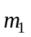 | Moyenne de dans 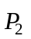 : 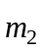
Ecart-type de dans : 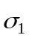 | Ecart-type de dans : 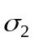
et sont inconnus | et sont inconnus

Echantillon non exhaustif 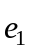 issu de | Echantillon non exhaustif 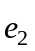 issu de
Taille 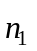 avec 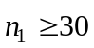 | Taille 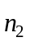 avec 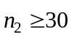
Moyenne de dans : 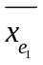 | Moyenne de dans : 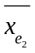
Ecart-type de dans : 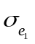 | Ecart-type de dans : 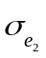

A la vue des résultats ( ; ) et ( ; ) on doit décider si l’hypothèse nulle

